[MicrosCulipran]
(SAD) Software Architecture Document
Versión 1.0

Identificación de Documento
Identificación | DAS-MC
Proyecto | MicrosCulipran
Versión | 1.0
Documento mantenido por | Pablo Chacón Pérez / Ignacio Cornejo

Fecha de última revisión | 15-09-2026
Fecha de próxima revisión | Por definir
Documento aprobado por | Pendiente de aprobación

Historia de Revisiones
Fecha | Versión | Descripción | Autor
15-09-2026 | 1.0 | Creación del DAS de MicrosCulipran | Pablo Chacón Pérez / Ignacio Cornejo

Tabla de Contenidos
Identificación de Documento 2
Historia de Revisiones 2
Tabla de Contenidos 3
1. Introducción 3
1.1 Contexto del Problema 3
1.2 Propósito 4
1.3 Ámbito 4
1.4 Definiciones, acrónimos y abreviaciones 4
1.5 Referencias 5
1.6 Resumen ejecutivo 5
1.7 Representación 5
2. Metas y Restricciones de la Arquitectura 5
2.1 Metas de la arquitectura 5
2.2 Restricciones de la Arquitectura 6
2.3 Otros antecedentes y consideraciones 6
3. Vista de Casos de Uso y Escenarios de Calidad 6
3.1 Modelo de Casos de Uso 6
3.2 Especificación de Casos de Uso Relevantes 9
3.3 Especificación de los Escenarios de Calidad Relevantes 10
4. Vista Lógica 12
4.1 Diagrama de Clases 12
4.2 Diagramas de Secuencia 13
4.3 Diagramas de Comunicación 16
5. Vista de Procesos 17
5.1 Consultar ubicación de vehículo 17
5.2 Iniciar sesión 18
5.3 Visualizar dashboard 18
6. Vista de Desarrollo 19
6.1 Diagrama de Componentes 19
6.2 Diagrama de Paquetes 20
7. Vista Física 20
8. Vista Escenarios 4+1 21
9. Decisiones de Diseño y Selección de Alternativas 24
10. Análisis de Reutilización 25

1. Introducción

1.1 Contexto del Problema
Micros Culipran presta servicios de transporte público rural en sectores de Melipilla y sus alrededores. Actualmente, los usuarios pueden presentar dificultades para conocer con precisión la ubicación de los vehículos, los horarios de los recorridos y si un vehículo ya pasó o se encuentra próximo a llegar. Además, la información operacional utilizada por conductores y administradores requiere ser centralizada para facilitar su consulta y gestión.
Como respuesta se desarrollará MicrosCulipran, una aplicación web orientada al seguimiento y gestión de vehículos, rutas, recorridos, horarios, tarifas e información operacional del servicio.

1.2 Propósito
El propósito de este Documento de Arquitectura de Software es describir la organización arquitectónica de MicrosCulipran, sus principales decisiones de diseño, restricciones, tecnologías, componentes y vistas. El documento servirá como referencia para el desarrollo, pruebas, mantenimiento y evolución de la solución.

1.3 Ámbito
MicrosCulipran será una aplicación web accesible desde computadores y dispositivos móviles. Contará con funcionalidades diferenciadas para usuarios finales, conductores y administradores.
- Usuario final: consulta de vehículos, ubicación disponible, rutas, recorridos, horarios, tarifas y tiempos promedio cuando exista información suficiente.
- Conductor: consulta de horarios, rutas y recorridos asignados.
- Administrador: consulta y gestión de información operacional, horarios y recorridos, además de indicadores y dashboard administrativo.

1.4 Definiciones, acrónimos y abreviaciones
ACRÓNIMO / TÉRMINO | DESCRIPCIÓN
DAS | Documento de Arquitectura de Software.
MVC | Modelo-Vista-Controlador. Patrón que separa la aplicación en Modelo, Vista y Controlador.
4+1 | Modelo de vistas utilizado para documentar la arquitectura desde diferentes perspectivas.
PHP | Lenguaje utilizado principalmente para el backend y lógica de negocio.
HTML | Lenguaje utilizado para estructurar las interfaces web.
CSS | Tecnología utilizada para definir la presentación visual.
Tailwind CSS | Framework de CSS utilizado para facilitar el diseño y personalización de las interfaces mediante clases de utilidad.
JavaScript | Lenguaje utilizado para implementar comportamientos e interacciones en las interfaces web.
Supabase | Plataforma utilizada para servicios de autenticación, API y gestión de datos.
PostgreSQL | Sistema de gestión de base de datos relacional utilizado por el proyecto.
Docker | Tecnología de contenerización utilizada para mantener un entorno de desarrollo consistente.
Dashboard | Interfaz que presenta indicadores e información operacional resumida.

1.5 Referencias
- Acta de Constitución del Proyecto MicrosCulipran.
- Documento de Requerimientos.
- Especificación de Requisitos de Software (ERS) de MicrosCulipran.
- Estructura de Desglose del Trabajo (EDT) y Diccionario de la EDT.
- Carta Gantt.
- Registro y matriz de interesados.
- Diagramas arquitectónicos elaborados bajo el modelo 4+1.

1.6 Resumen ejecutivo
La solución utilizará una arquitectura en capas complementada con el patrón MVC. La capa de presentación estará construida con HTML, CSS, Tailwind CSS y JavaScript; la lógica de negocio y controladores se desarrollarán en PHP; y la persistencia utilizará PostgreSQL mediante Supabase. Docker se empleará para mantener un entorno de desarrollo consistente. El proveedor de hosting aún se encuentra por definir.
La arquitectura busca mantener una separación clara de responsabilidades, facilitar el mantenimiento, permitir la incorporación progresiva de nuevas funcionalidades y proteger el acceso a los módulos privados mediante autenticación y autorización por roles.

1.7 Representación
La arquitectura de MicrosCulipran se documenta mediante el modelo 4+1. La vista de escenarios representa los casos de uso relevantes; la vista lógica describe clases y colaboraciones; la vista de procesos representa los principales flujos; la vista de desarrollo organiza componentes y paquetes; y la vista física muestra los nodos y entornos donde se desplegará la solución.

2. Metas y Restricciones de la Arquitectura
A continuación se presentan las principales metas y restricciones que orientan las decisiones arquitectónicas del proyecto.

2.1 Metas de la arquitectura
- Usabilidad: proporcionar interfaces claras, intuitivas y adaptables a computadores y dispositivos móviles.
- Seguridad: controlar el acceso a las funcionalidades según el rol del usuario y proteger la información almacenada y transmitida.
- Mantenibilidad: separar presentación, lógica de negocio y acceso a datos para facilitar correcciones y futuras modificaciones.
- Disponibilidad: mantener como objetivo una disponibilidad superior al 99,5%, considerando la infraestructura y servicios externos utilizados.
- Escalabilidad: permitir incorporar nuevos registros y funcionalidades sin requerir un rediseño completo de la solución.
- Rendimiento: responder a las solicitudes de los usuarios en tiempos razonables y evitar esperas innecesarias.
- Consistencia: asegurar que la información presentada corresponda con los datos registrados en el sistema.

2.2 Restricciones de la Arquitectura
- El sistema debe implementarse como aplicación web para computadores y dispositivos móviles.
- Se utilizará PHP para el backend, HTML, CSS, Tailwind CSS y JavaScript para la presentación, Supabase/PostgreSQL para datos y Docker para el entorno de desarrollo.
- La solución debe seguir el patrón MVC y documentarse mediante el modelo 4+1.
- El proveedor de hosting aún se encuentra pendiente de definición.
- La frecuencia exacta de actualización de la ubicación dependerá del mecanismo de geolocalización y de la conectividad disponible.
- Los indicadores definitivos del dashboard y algunos aspectos operacionales deberán ser validados con el cliente antes de su implementación definitiva.

2.3 Otros antecedentes y consideraciones
La arquitectura deberá permitir trabajar de forma incremental durante el desarrollo. La utilización de Docker busca reducir diferencias entre los entornos de los integrantes del equipo. Supabase centralizará los servicios de autenticación y acceso a PostgreSQL. Las decisiones que dependan de infraestructura, geolocalización o indicadores aún no aprobados deberán mantenerse configurables o desacopladas en la medida de lo posible.

3. Vista de Casos de Uso y Escenarios de Calidad
Esta sección presenta los escenarios funcionales que tienen mayor relevancia arquitectónica para MicrosCulipran y los atributos de calidad que condicionan su diseño.

3.1 Modelo de Casos de Uso
Los actores principales son Usuario Final, Conductor y Administrador. El Usuario Final accede a información pública del servicio; el Conductor consulta sus asignaciones; y el Administrador accede a información operacional e indicadores.

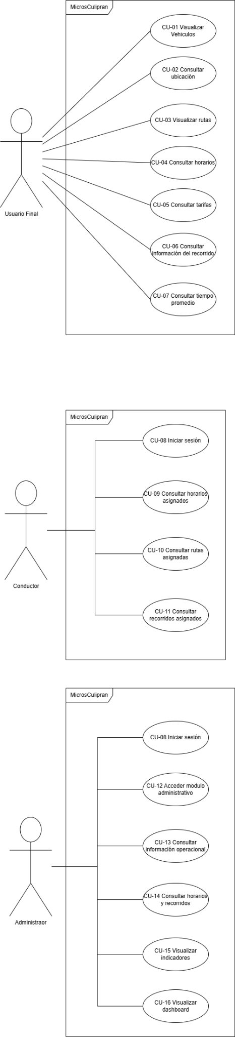

Figura - Modelo de Casos de Uso de MicrosCulipran

3.2 Especificación de Casos de Uso Relevantes
Se consideran especialmente relevantes los casos que involucran acceso a datos, autenticación, visualización de información en tiempo real o procesamiento de indicadores.
Código | Nombre | Actor | Prioridad
CU-02 | Consultar ubicación | Usuario Final | Muy Alta
CU-08 | Iniciar sesión | Conductor / Administrador | Muy Alta
CU-09 | Consultar horarios asignados | Conductor | Alta
CU-10 | Consultar rutas asignadas | Conductor | Alta
CU-15 | Visualizar indicadores | Administrador | Alta
CU-16 | Visualizar dashboard | Administrador | Muy Alta

La especificación detallada de los casos de uso se encuentra disponible en el documento Anexo de Casos de Uso de MicrosCulipran.
Anexo - Especificación de Casos de Uso MicrosCulipran:
Especificación de Casos de Uso MicrosCulipran.docx

3.3 Especificación de los Escenarios de Calidad Relevantes

ID | QS1
Nombre | Disponibilidad
Sinopsis | La aplicación debe mantenerse disponible para permitir la consulta de información del servicio.
Entorno | Sistema en operación normal.
Comportamiento esperado / medida | Objetivo de disponibilidad superior al 99,5%, condicionado por infraestructura y servicios externos.
Prioridad Arquitectónica | Alta

ID | QS2
Nombre | Seguridad
Sinopsis | Un usuario intenta acceder a funcionalidades que no corresponden a su rol.
Entorno | Sistema en operación normal.
Comportamiento esperado / medida | El sistema debe impedir el acceso no autorizado y aplicar autenticación/autorización en los módulos privados.
Prioridad Arquitectónica | Muy Alta

ID | QS3
Nombre | Rendimiento
Sinopsis | Un usuario realiza una consulta de vehículos, rutas, horarios o dashboard durante operación normal.
Entorno | Sistema en operación normal.
Comportamiento esperado / medida | La solicitud debe responder en un tiempo razonable, evitando esperas innecesarias.
Prioridad Arquitectónica | Alta

ID | QS4
Nombre | Mantenibilidad
Sinopsis | Se requiere corregir o incorporar una funcionalidad sin modificar innecesariamente otros módulos.
Entorno | Sistema en operación normal.
Comportamiento esperado / medida | La separación MVC y por capas debe permitir localizar y modificar responsabilidades de forma independiente.
Prioridad Arquitectónica | Alta

4. Vista Lógica
La Vista Lógica representa la estructura conceptual del sistema y la colaboración entre los principales elementos del dominio. Para MicrosCulipran se documenta mediante diagramas de clases, secuencia y comunicación.

4.1 Diagrama de Clases
El diagrama de clases representa entidades como Usuario, Conductor, Administrador, Usuario Final, Vehículo, Ruta, Horario, Tarifa, Recorrido, Ubicación e Indicador, junto con sus principales atributos, operaciones y relaciones.
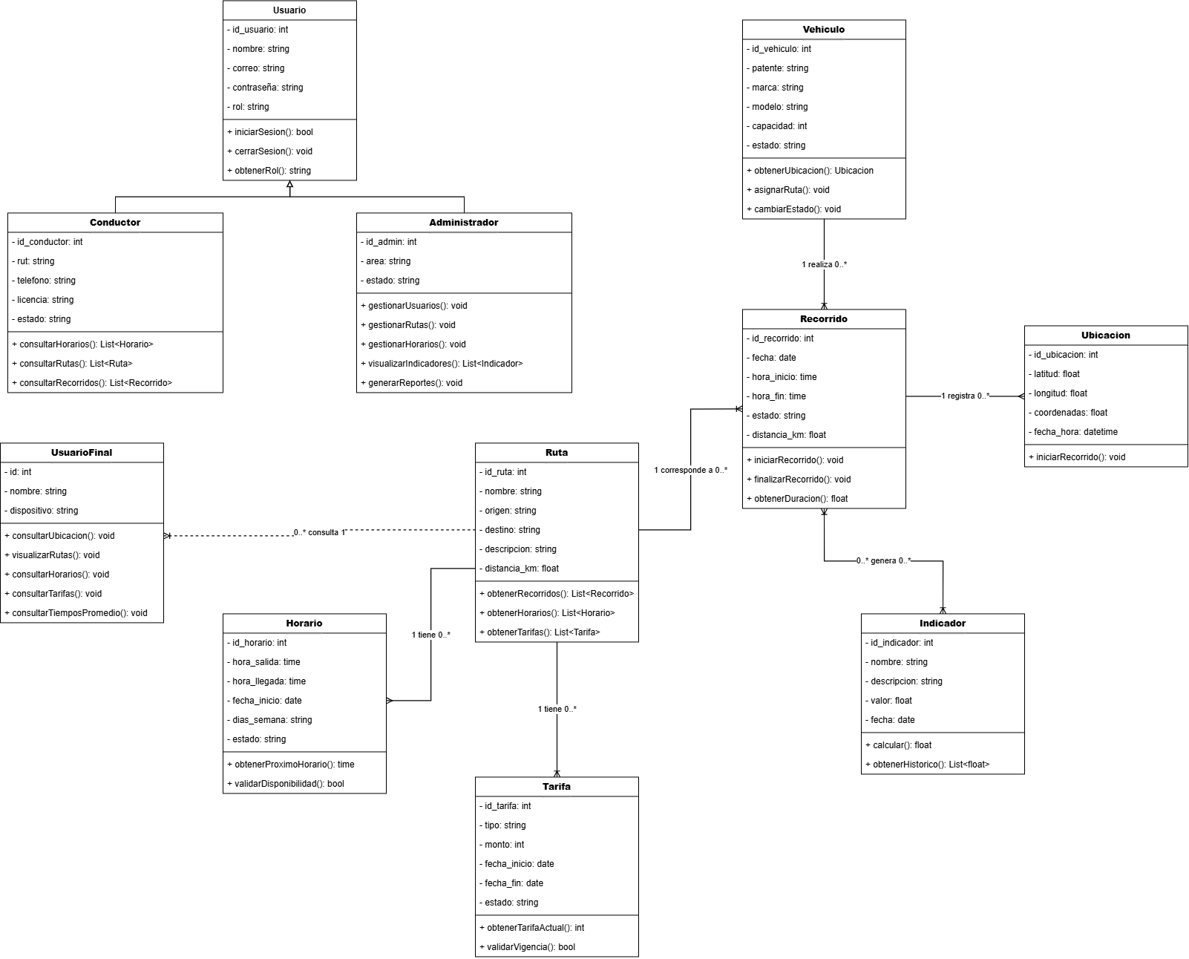
Figura - Diagrama de Clases de MicrosCulipran

4.2 Diagramas de Secuencia
Los diagramas de secuencia detallan el orden temporal de las interacciones para tres escenarios representativos: consultar ubicación, iniciar sesión y visualizar dashboard.
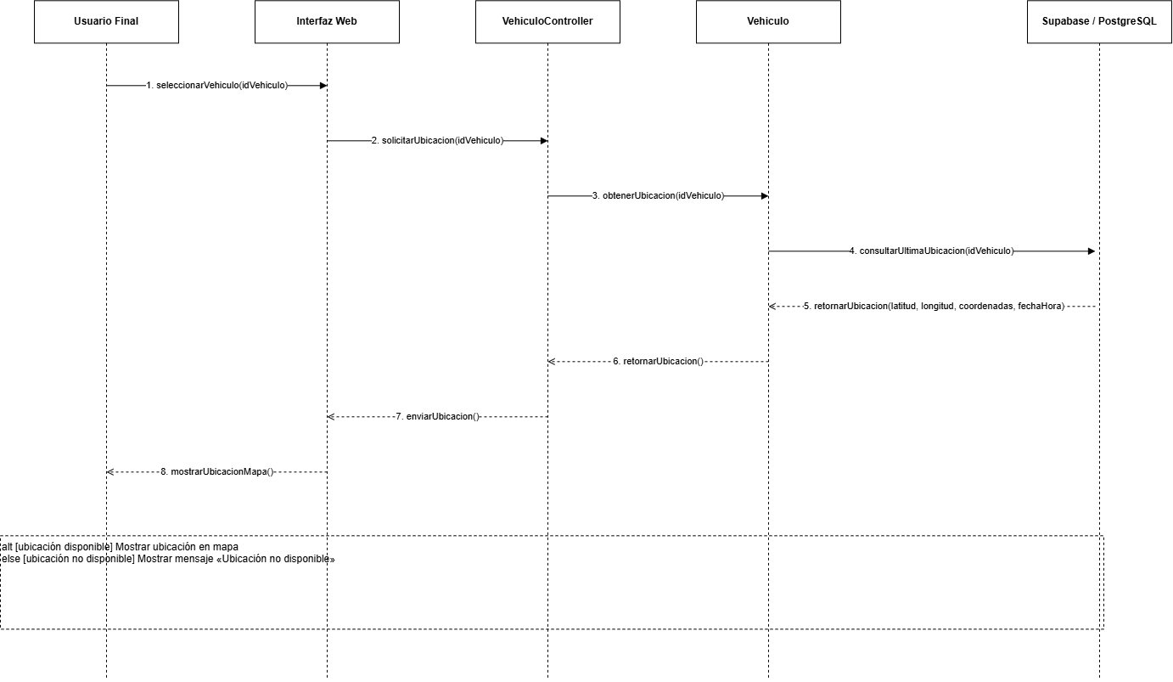
Figura - Diagrama de Secuencia CU-02 Consultar ubicación
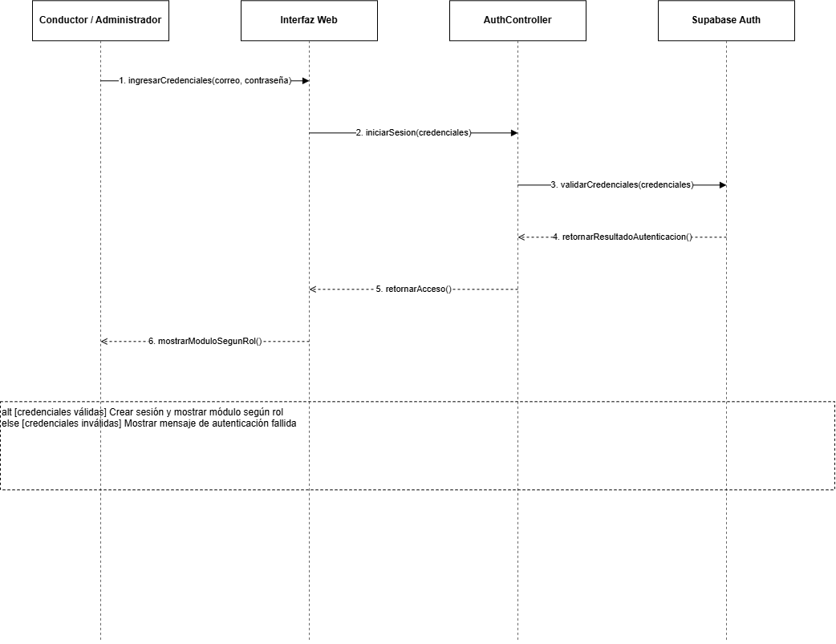
Figura - Diagrama de Secuencia CU-08 Iniciar sesión
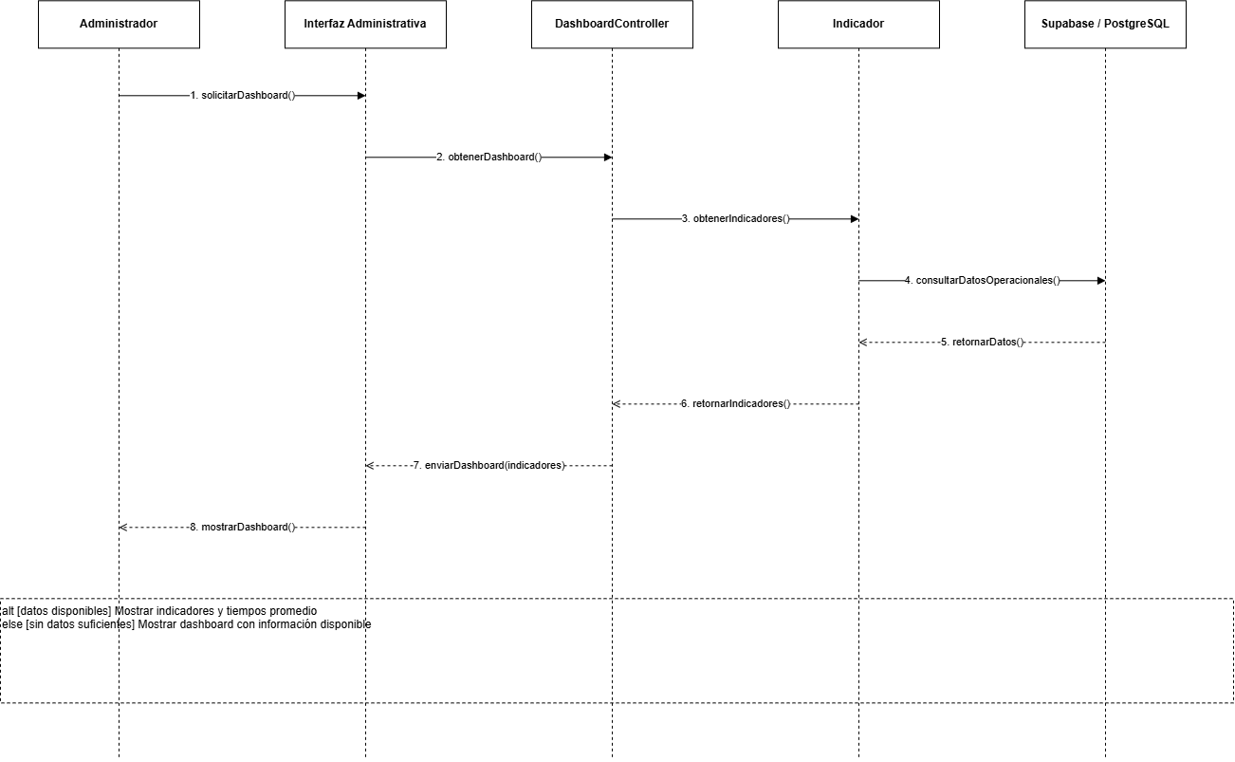
Figura - Diagrama de Secuencia CU-16 Visualizar dashboard

4.3 Diagramas de Comunicación
Los diagramas de comunicación representan los mismos escenarios, destacando las relaciones entre los objetos participantes y la numeración de los mensajes.
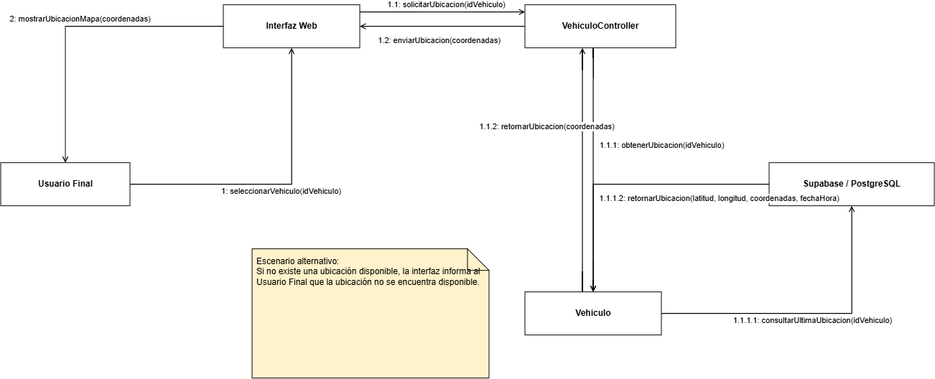
Figura - Diagrama de Comunicación CU-02 Consultar ubicación
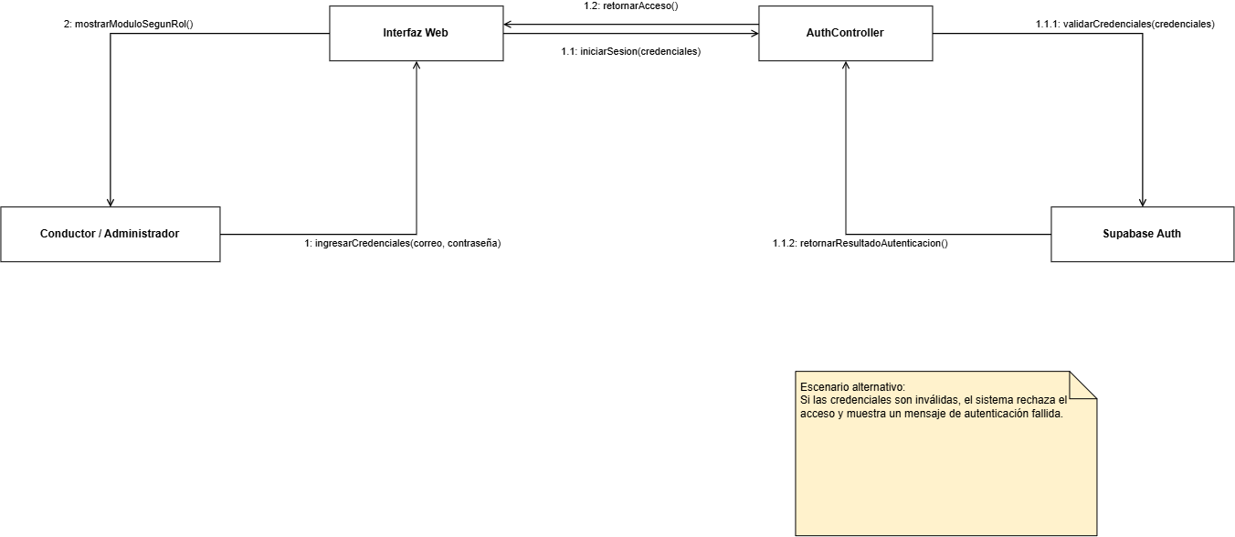
Figura - Diagrama de Comunicación CU-08 Iniciar sesión
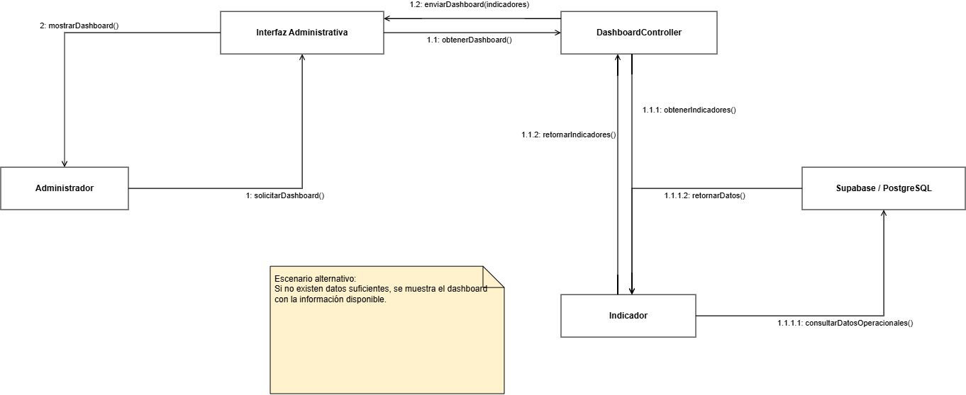
Figura - Diagrama de Comunicación CU-16 Visualizar dashboard

5. Vista de Procesos
La Vista de Procesos describe los flujos principales de ejecución del sistema. Se seleccionaron los procesos Consultar ubicación, Iniciar sesión y Visualizar dashboard por su relación directa con las funciones públicas, de seguridad y administrativas.

5.1 Consultar ubicación de vehículo
El usuario selecciona un vehículo; el sistema solicita la ubicación disponible y, si existe información, obtiene sus coordenadas y las muestra en el mapa. Si no existe ubicación, informa que no se encuentra disponible.
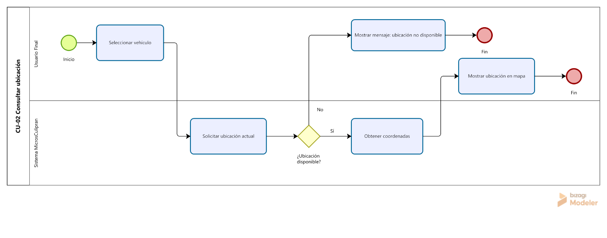
Figura - Vista de Procesos CU-02 Consultar ubicación

5.2 Iniciar sesión
El conductor o administrador ingresa sus credenciales; el sistema las valida, identifica el rol y carga el módulo correspondiente. Si las credenciales son inválidas, se informa el error.
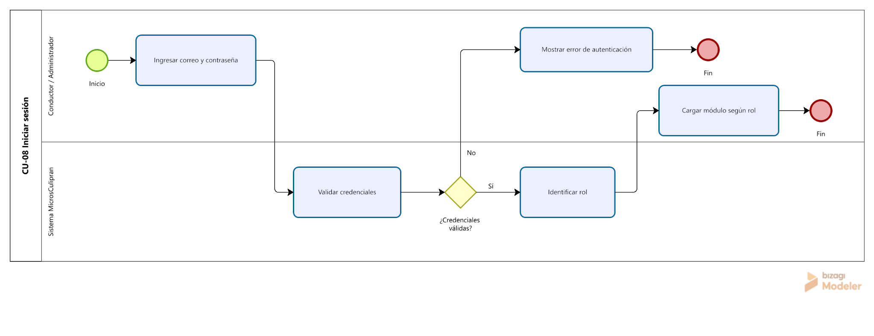
Figura - Vista de Procesos CU-08 Iniciar sesión

5.3 Visualizar dashboard
El administrador solicita el dashboard; el sistema consulta datos operacionales, procesa los indicadores y presenta la información disponible. Si los datos son insuficientes, se muestran únicamente los indicadores que puedan calcularse.
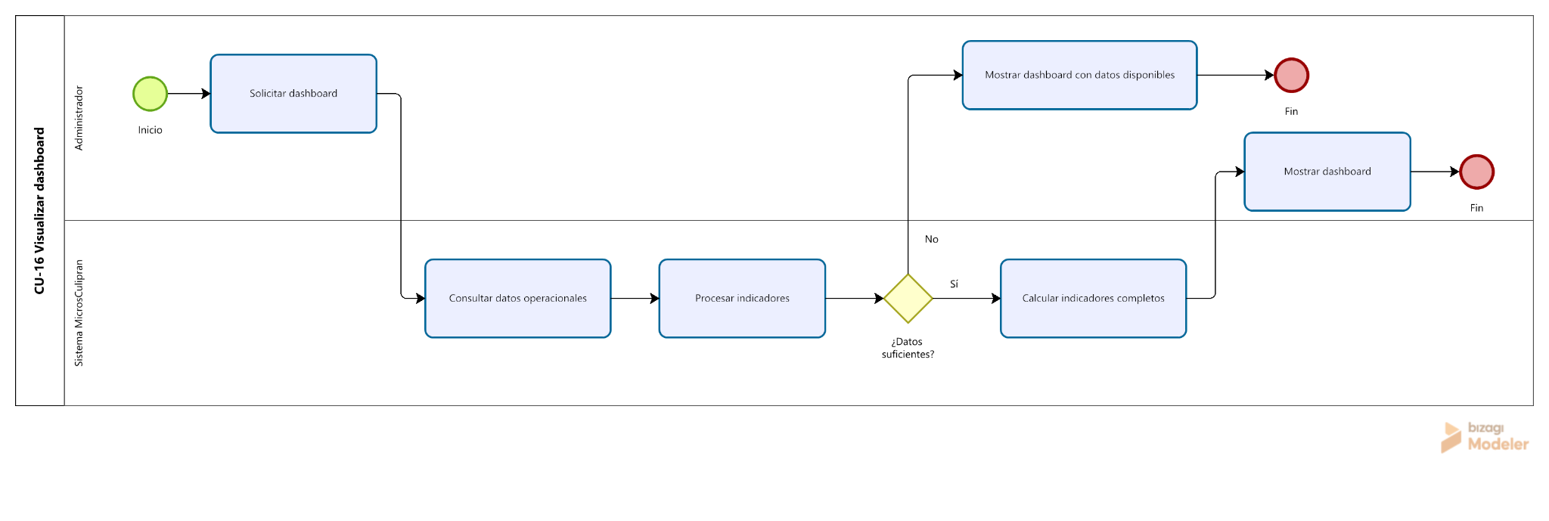
Figura - Vista de Procesos CU-16 Visualizar dashboard

6. Vista de Desarrollo
La Vista de Desarrollo representa la organización del software desde la perspectiva de sus componentes y paquetes. Esta vista facilita comprender las dependencias entre la presentación, controladores, dominio y persistencia.

6.1 Diagrama de Componentes
Las interfaces pública, de conductor y administrativa se comunican con controladores PHP. Los controladores utilizan la lógica de negocio y los servicios de Supabase para autenticación y acceso a datos. PostgreSQL mantiene la persistencia principal.
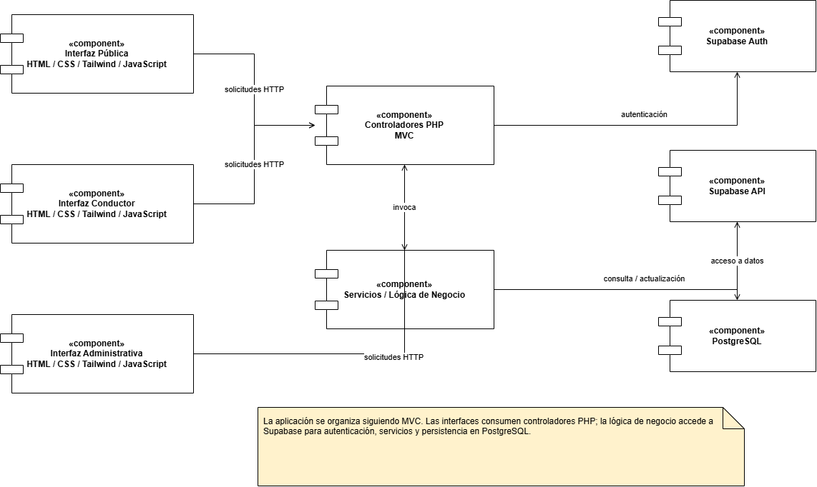
Figura - Diagrama de Componentes de MicrosCulipran

6.2 Diagrama de Paquetes
El sistema se organiza conceptualmente en los paquetes Presentación, Controladores, Modelo/Dominio y Persistencia/Datos. Las dependencias siguen la dirección Presentación → Controladores → Modelo/Dominio → Persistencia, manteniendo una separación clara de responsabilidades.
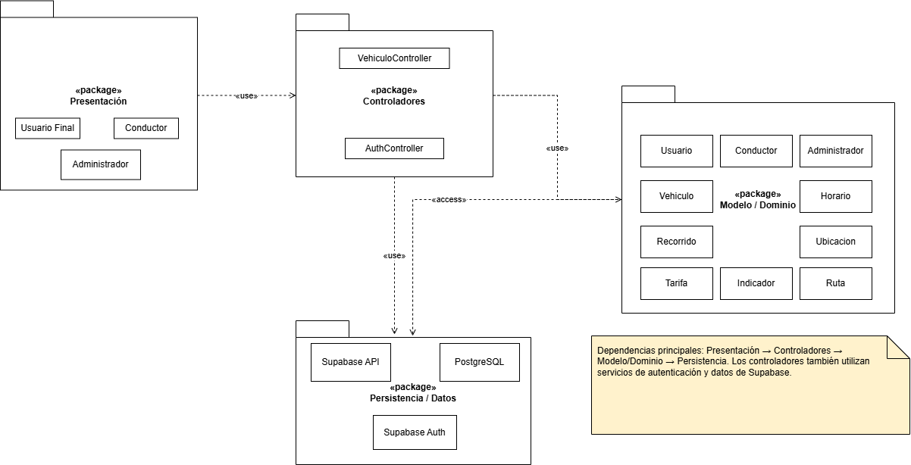
Figura - Diagrama de Paquetes de MicrosCulipran

7. Vista Física
La Vista Física describe los nodos y entornos de ejecución de MicrosCulipran. Los usuarios accederán mediante un navegador web desde computadores o dispositivos móviles. La aplicación será desplegada en un servidor o servicio de hosting aún por definir, utilizando Docker como entorno de ejecución. La aplicación se comunicará con Supabase para autenticación, servicios API y persistencia en PostgreSQL.
La comunicación entre el dispositivo del usuario y la aplicación deberá realizarse mediante HTTPS. La comunicación con Supabase utilizará mecanismos web seguros proporcionados por la plataforma.
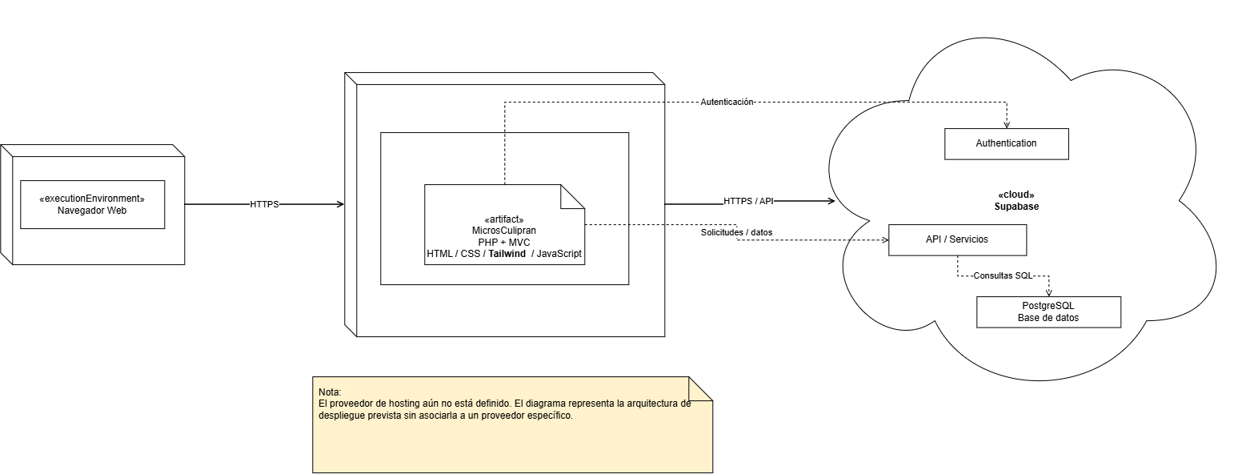
Figura - Diagrama de Despliegue de MicrosCulipran

8. Vista Escenarios 4+1
La vista +1 integra las vistas anteriores mediante escenarios representativos. Los casos CU-02 Consultar ubicación, CU-08 Iniciar sesión y CU-16 Visualizar dashboard permiten verificar cómo los elementos definidos en las vistas lógica, de procesos, desarrollo y física colaboran para satisfacer requisitos relevantes.
Escenario | Vista Lógica | Procesos | Desarrollo | Física
CU-02 Consultar ubicación | Vehículo, Recorrido, Ubicación | Consulta y validación de ubicación | Interfaz, controladores, servicios de datos | Cliente web, servidor, Supabase/PostgreSQL
CU-08 Iniciar sesión | Usuario, Conductor, Administrador | Validación de credenciales y rol | Interfaz, AuthController, Supabase Auth | Cliente web, servidor, Supabase
CU-16 Visualizar dashboard | Administrador, Indicador, Recorrido | Consulta y procesamiento de indicadores | Interfaz administrativa, controladores y datos | Cliente web, servidor, Supabase/PostgreSQL

Figura - Escenarios funcionales utilizados para relacionar las vistas 4+1

9. Decisiones de Diseño y Selección de Alternativas
- Arquitectura en capas + MVC: se selecciona para separar responsabilidades entre presentación, control, lógica y acceso a datos, facilitando mantenimiento y pruebas.
- PHP para backend: forma parte del stack definido para implementar controladores y lógica del sistema.
- HTML, CSS, Tailwind CSS y JavaScript: se utilizan para construir una interfaz web responsiva y facilitar la adaptación a computadores y dispositivos móviles.
- Supabase + PostgreSQL: se seleccionan para centralizar autenticación, servicios de acceso a datos y persistencia relacional.
- Docker: se utiliza para mantener un entorno de desarrollo consistente entre los integrantes del equipo y facilitar la preparación del despliegue.
- Autenticación y autorización por roles: Conductor y Administrador requieren identificación para acceder a funcionalidades privadas; el Usuario Final utiliza principalmente funcionalidades públicas.
- Modelo 4+1: se utiliza para documentar la arquitectura desde perspectivas complementarias y relacionarla con los escenarios funcionales.
- Hosting desacoplado: el proveedor aún no está definido, por lo que la arquitectura evita depender documentalmente de un proveedor específico.

10. Análisis de Reutilización
La arquitectura busca favorecer la reutilización de componentes y estructuras comunes dentro de MicrosCulipran. La separación por capas y MVC permite reutilizar lógica de acceso a datos, validaciones, componentes visuales y servicios en distintos módulos.
- Componentes de interfaz: Tailwind CSS permitirá reutilizar clases de utilidad y patrones visuales en las vistas pública, de conductor y administrativa.
- Autenticación: el servicio de autenticación de Supabase podrá ser compartido por los módulos privados de Conductor y Administrador.
- Acceso a datos: las operaciones comunes sobre PostgreSQL podrán centralizarse para evitar duplicación de consultas y lógica.
- Modelo de dominio: entidades como Ruta, Horario, Recorrido, Vehículo y Ubicación podrán ser utilizadas por diferentes funcionalidades sin duplicar su representación.
- Entorno de desarrollo: Docker permitirá reutilizar una configuración común entre los integrantes del equipo.
No se asume la incorporación de patrones o componentes adicionales que todavía no hayan sido implementados. Cualquier mecanismo de reutilización futuro deberá documentarse cuando forme parte efectiva de la solución.

Anexos:
Este anexo contiene tanto, diagramas uml casos de uso, secuencia y comunicación
Especificación de Casos de Uso MicrosCulipran:
Especificación de Casos de Uso MicrosCulipran.docx

